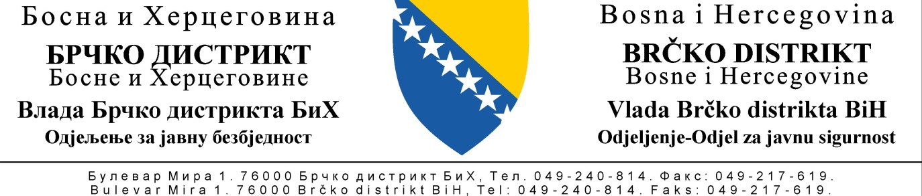

Број предмета: | 13-002471/19
Број акта: | 12-1147ЕЗ-016/19
Датум, | 26.9.2019. године
Мјесто, | Брчко

На основу члана 22 Закона о Влади Брчко дистрикта Босне и Херцеговине – пречишћени текст („Службени гласник Брчко дистрикта Босне и Херцеговине“, бројеви: 22/18, 49/18, 8/19 и 10/19) и чланова 2 и 3 Одлуке Владе Брчко дистрикта Босне и Херцеговине о утврђивању критеријума за додјелу текућих грантова број: 13-002471/19, број акта: 01.11-1161ДС-014/19 од 20. 9. 2019. године, с позиције „Текући грантови непрофитним организацијама“, Одјељење за јавну безбједност р а с п и с у ј е

Ј А В Н И П О З И В
ЗА ДОДЈЕЛУ ТЕКУЋИХ ГРАНТОВА НЕПРОФИТНИМ ОРГАНИЗАЦИЈАМА

1. Грантови непрофитним организацијама по овом јавном позив у износу од 225.500,00 КМ распоређују се на грантове на начин како је то наведено у Буџету Брчко дистрикта БиХ за 2019. годину, с одређеном сврхом, висином средстава и називом организације која прима грант.
2. УКУПАН ИЗНОС СРЕДСТАВА ПРЕДВИЂЕН ЗА ФИНАНСИРАЊЕ
225.500,00 КМ
3. КРИТЕРИЈУМИ КОЈЕ МОРА ДА ИСПУЊАВА НЕПРОФИТНА ОРГАНИЗАЦИЈА ЗА ДОБИЈАЊЕ СРЕДСТАВА ГРАНТА
Критеријуми које мора да испуни непрофитна организација за добијање средства гранта су да је у року наведеном у јавном позиву Одјељењу за јавну безбједност Владе Брчко дистрикта Босне и Херцеговине доставила:
а) копију рјешења о упису у судски регистар удружења и фондације или у регистар невладиних организација са списком лица овлашћених за заступање субјеката у правном промету;
b) актуелни извод из судског регистра или регистра невладиних организација, не старији од 6 мјесеци;
c) копију статута;
d) картон из банке у којој непрофитна организација има отворен жиро рачун или уговор који је непрофитна организација закључила са банком;
е) доказ да је организација оправдала средства из претходне године, уколико су јој била додијељена;
f) програм или пројекат утрошка средстава за додјелу гранта.

4. Подносиоци захтјева за добијање средстава гранта у затвореној коверти достављају:
- захтјев за додјелу средстава гранта
- копију рјешења о упису у судски регистар удружења и фондације или у регистар невладиних организација са списком лица овлашћених за заступање субјеката у правном промету;
- актуелни извод из судског регистра или регистра невладиних организација, не старији од 6 мјесеци;
- копију статута;
- картон из банке у којој непрофитна организација има отворен жиро рачун или уговор који је непрофитна организација закључила са банком;
- доказ да су оправдали средства гранта из претходне године, уколико су им била додијељена;
- програм или пројекат утрошка средстава за додјелу гранта.

Рок за пријаву захтјева за добијање средстава гранта по овом јавном позиву траје од 27. септембра до 10 октобра 2019. године.
Документација по јавном позиву доставља се у затвореном коверту са назнаком: „НЕ ОТВАРАЈ – ОТВАРА КОМИСИЈА“ на адресу: Одјељење за јавну безбједност, Булевар мира 1, 76100 Брчко, или непосредно на шалтер у згради Владе Брчко дистрикта Босне и Херцеговине, Булевар мира 1, сваким радним даном до 15.00 часова.
За додатне информације можете се обратити на бројеве телефона 049 / 218-247; 240-814; 240-622.

ДОСТАВИТИ:  1. Евиденцији Одјељења за јавну безбједност  2. за веб-страницу Одјељења за јавну безбједност  3. За огласну таблу Владе  4. Евиденцији Службе заједничких послова  5. Архиви. |  | Шеф Одјељења за јавну безбједност  Един Заимовић

